Комплекс артикуляционной гимнастики
для звуков [C] и [З]

Чтобы ребенок дошкольного возраста правильно произносил все звуки родного языка, ему необходимо научиться управлять речевыми органами. К основным речевым органам относятся нижняя челюсть, мягкое нёбо, губы, щеки и язык. В последнее время все чаще у детей отмечаются их недостаточные подвижность и переключаемость, а значит, им недоступны звуки, при произнесении которых необходимы сложные, согласованные движения губ и языка. Поэтому первый этап коррекционной работы логопеда научить ребенка выполнять артикуляционную гимнастику. Это специальные игры и упражнения, которые способствуют снятию мышечной напряженности органов артикуляционного аппарата, формируют умение чувствовать и контролировать их движения.
Положительный эффект от артикуляционной гимнастики возможен только в том случае, когда упражнения выполняются ежедневно, а главное — правильно. Поэтому взрослый должен не только показать ребенку новое упражнение, но и проконтролировать качество его выполнения.
Для каждой группы звуков разработан свой комплекс упражнений. Данная статья будет полезна для родителей тех ребят, у которых нарушено произношение свистящих звуков ([С], [С’], [З], [З’], [Ц]).
Артикуляционный уклад звуков [С], [З] (правильное положение органов артикуляции при произнесении звука):
- зубы в улыбке
- губы сближены
- кончик языка упирается в нижние зубы
- воздушная струя холодная, направлена посередине языка
- звук «С» произносится без голоса – глухой
- звук «З» произносится с голосом – звонкий

Упражнения для формирования правильного уклада звуков [С], [З]
- «Покусаем язык»
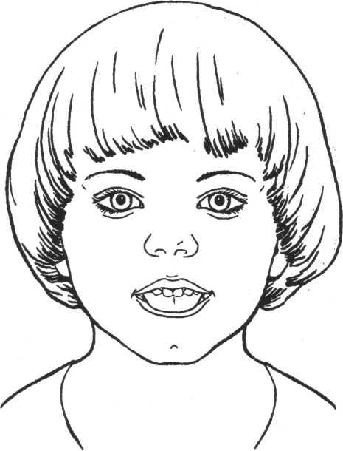

Цель:
Добиваться расслабления мышц языка, усиления кровоснабжения мышц языка, улучшения иннервации (нервной проводимости).
Описание:
Улыбнуться, приоткрыть рот и покусывать язык. Варианты: 1. Покрывать кончик языка. 2. Покусывать середину языка. 3. Покусывать язык, продвигая его постепенно вперёд-назад. Во время выполнения упражнения произносить: «та-та-та». Произношение слогов («та-та-та») помогает ребёнку в выполнении упражнения.
Обратите внимание!
1. Не подворачивать нижнюю губу внутрь, на нижние зубы.
2. Язык широкий, губы растянуты в улыбке. Данное упражнение является базовым в артикуляционной гимнастике. Выполняя это упражнение, ребёнок осуществляет самомассаж языка.
2. «Кусаем боковые края языка»
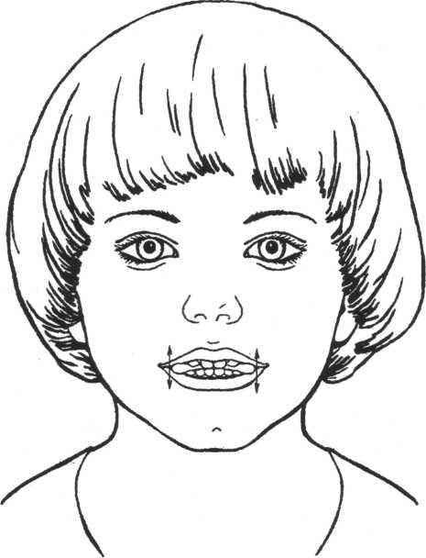
Цель:
Преодолевать спастичность (напряжённость) языка путём самомассажа (покусывания боковых краёв языка), способствовать прилеганию краёв языка к нижним боковым зубам.
Описание:
Улыбнуться, спеть: «и-и-и» (язык расширится) — и, не меняя положения языка, покусывать его края боковыми зубами 10—15 раз.
Обратите внимание!
Выполнение упражнения осложняется тем, что рот почти закрыт и ребёнок не может зрительно контролировать себя. Если возникают трудности в выполнении упражнения, то необходимо показать ребёнку, какую часть языка нужно покусывать. Попросите ребёнка высунуть язык и проведите соской по краям языка, от корня к кончику. Можно предложить ребёнку покусать соску боковыми зубами с одной и с другой стороны, что поможет понять, какими зубами нужно покусывать края языка.

3. «Чистим зубы снаружи»
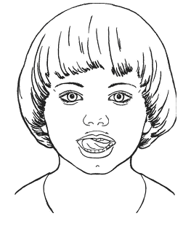
Цель:
Отрабатывать произвольные движения языка, развивать координацию движений. Укреплять мускулатуру языка.
Описание:
Улыбнуться, показать зубы, широким языком медленно провести с наружной стороны зубов, имитируя чистящее движение. Так же «чистим» наружную сторону нижних зубов.
Обратите внимание!
1. Язык двигается из стороны в сторону, стараясь «почистить» весь верхний, а затем нижний ряд зубов.
2. Губы неподвижны.
4. «Лопаточка»
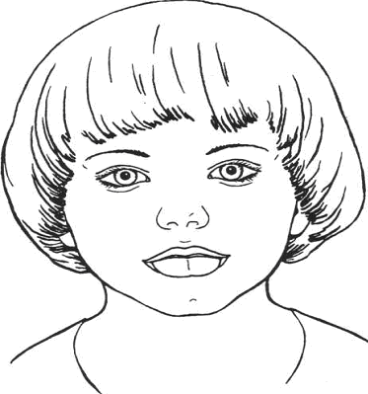
Цель:
Вырабатывать умение удерживать язык в свободном, лежащим на нижней губе.
Описание:
Улыбнуться, приоткрыть рот, положить широкий передний край языка на нижнюю губу. Удерживать его в таком положении под счёт от 1 до 5-10.
Обратите внимание!
1. Губы растянуты в улыбке.
2. Не подворачивать нижнюю губу внутрь.
3. Не высовывать язык далеко — он только накрывает нижнюю губу.
4. Боковые края языка должны касаться уголков рта.
5. «Дуем на лопаточку»
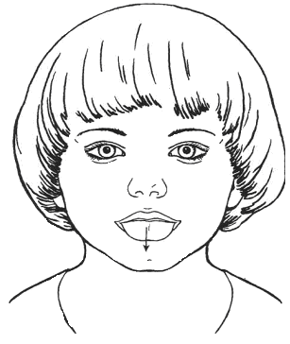
Цель:
Вырабатывать умение дуть по середине широкого языка, спокойно лежащего на нижней губе.
Описание:
Улыбнуться, приоткрыть рот, положить широкий край языка на нижнюю губу и спокойно подуть по середине языка.
Усложнение:
По широкому языку, лежащему на нижней губе, можно дуть в бутылочку, на вертушку, шарики.
Обратите внимание!
- Губы растянуты в улыбке, нижняя губа не подворачивается внутрь
- Боковые края языка касаются уголков рта.
- Не сжимать язык зубами.
- Выдох спокойный.

6. «Горку построим – горку разрушим»
Цель:
Научиться попеременно напрягать и расслаблять мышцы языка.
Описание:
Улыбнуться, приоткрыть рот, положить гигиеническую палочку поперек рта и зафиксировать в углах рта, удерживая руками. Перескочить языком через палочку, установить кончик языка за нижние зубы, напрячь язык, чтобы он принял положение горки («горку построим»), затем расслабить его («горку разрушим»). Удерживать язык в расслабленном и напряжённом состоянии по 3-5 секунд.
Повторять упражнение от счёт от 1 до 5-10.
Обратите внимание!
- Губы растянуты в улыбке, рот открыт широко.
- Кончик языка постоянно находится за нижними зубами и не отодвигается назад при расслаблении языка.
- Гигиеническая палочка удерживается в углах рта руками ровно без перекосов и не опускается вниз.
Когда ребенок научиться правильно и долго выполнять упражнение с гигиенической палочкой можно перейти на выполнение его без палочек.
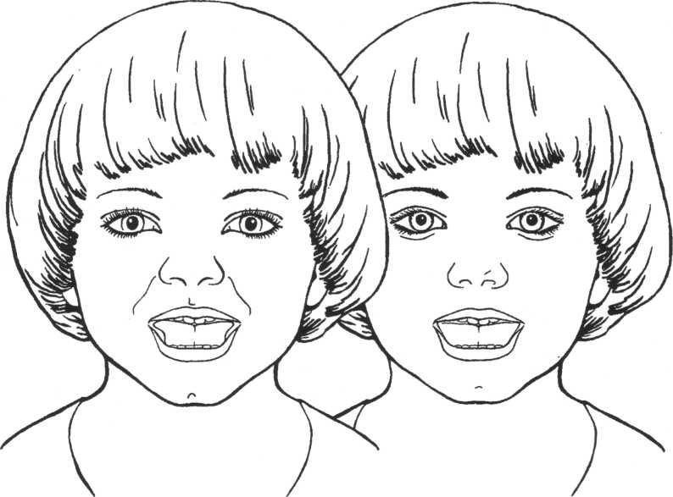
7. «Горка с палочкой»
Цель:
Научиться удерживать язык в положении, необходимом для произношения свистящих звуков. Развивать мускулатуру языка, укреплять кончик языка.
Описание:
Улыбнуться, приоткрыть рот, языком перескочить через палочку и кончик языка поставить за нижние зубы, широкий язык установить «горкой». Удерживать в таком положении под счёт от 1 до 5-50.
Обратите внимание!
Если упражнение выполняется верно, то палочка будет удерживаться языком без помощи рук.
Когда ребенок научиться правильно и долго выполнять упражнение с гигиенической палочкой можно перейти на выполнение его без палочек.

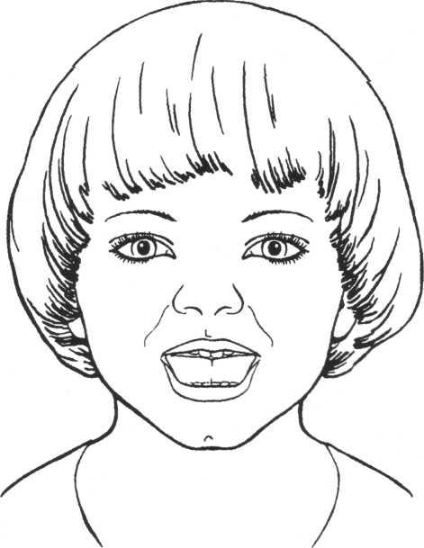

8. «Ветерок дует с горки»
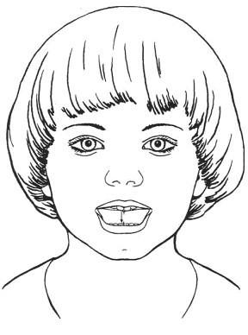
Цель:
Научиться удерживать язык в положении, необходимом для произношения свистящих. Укреплять мышцы языка. Научиться дуть по середине языка плавно и длительно.
Описание:
Улыбнуться, приоткрыть рот. Установить язык «горкой», а затем спокойно плавно подуть по середине языка. Воздух должен быть холодным.
Обратите внимание!
1. Для контроля воздушной струи можно дуть на пальчик, в бутылочку.

9. «Переключение»
Цель:
Научиться изменять положение языка из позы, необходимой для произношения свистящих звуков к другим звукам: [К], [Ш], [Л]. Развивать мускулатуру языка, укреплять кончик языка.
Описание:
Улыбнуться, приоткрыть рот, языком перескочить через палочку и кончик языка поставить за нижние зубы, широкий язык установить «горкой» - затем, не вынимая палочку изо рта, произнести [К]. Вновь широкий язык установить «горкой» - затем, не вынимая палочку изо рта, произнести [Ш]. Вновь установить широкий язык «горкой» - затем произнести, не винимая палочку изо рта, [Л] (если в речи ребенка есть звук [Л]!). Повторить под счёт от 1 до 5 раз.
Обратите внимание!
1. Губы растянуты в улыбке, рот открыт широко.
2. Гигиеническая палочка удерживается в углах рта руками ровно без перекосов и не опускается вниз.

10. «Чистим нижние зубы» (с внутренней стороны)
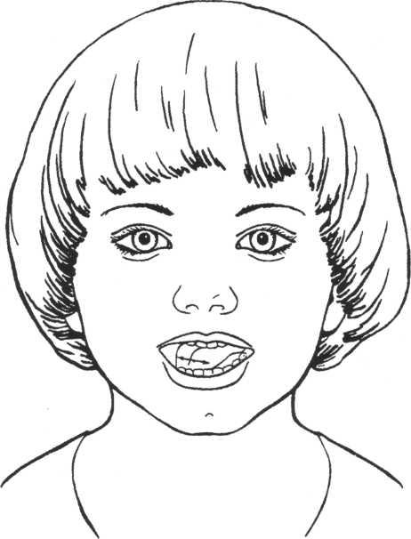
Цель:
Научиться удерживать кончик языка за нижними зубами. Укреплять кончик язык развивать подвижность языка.
Описание:
Улыбнуться, показать зубы, приоткрыть рот и кончиком языка «почистить» нижние зубы с внутренней стороны.
Обратите внимание!
1. Губы неподвижны, растянуты в улыбке.
2. Двигая кончиком язык из стороны в сторону, нужно следить, чтобы он находился у дёсен.
3. Упражнение рекомендуется выполнять как можно чаще при «межзубном произношении свистящих», в процессе речи язык ребёнка находится между зубами.
11. «Катушка»
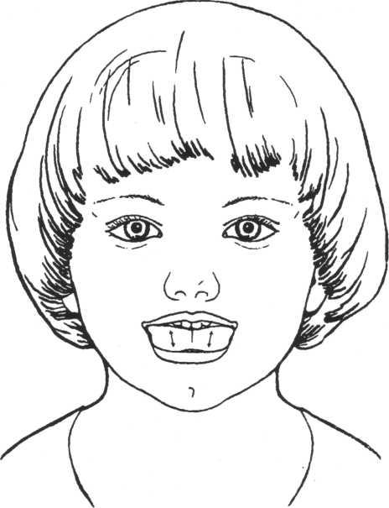
Цель:
Развивать подвижность языка и укреплять его мускулатуру.
Описание:
Улыбнуться, открыть рот. Кончик языка упирается в нижние зубы. Широкий язык «выкатывать» вперёд и убирать в глубь рта. Упражнение повторить 8—10 раз в спокойном темпе.
Обратите внимание!
Кончик языка постоянно остаётся у нижних зубов.

12. «Загоним мяч в ворота»
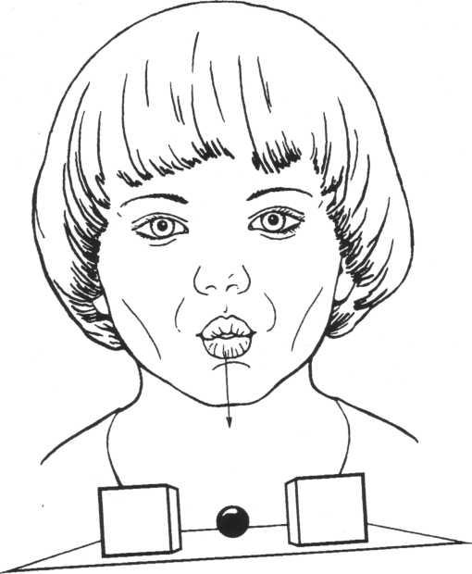
Цель:
Научиться выпускать длительную направленную воздушную струю.
Описание.
Вытянуть губы вперёд «трубочкой» и длительно подуть на шарик (лежит на столе перед ребёнком), загоняя его между двумя кубиками.
Варианты зависят от вашей фантазии. Можно предложить ребёнку подуть на вертушку, мелкие игрушки, которые легко катятся по столу, ватку (сдуть с ладошки). Направленная воздушная струя хорошо вырабатывается, если предложить ребёнку подуть в небольшую чистую бутылочку (из-под капель). При точном попадании воздушной струи в бутылочку раздаётся своеобразный гудящий или свистящий звук («гудит пароход»). Это очень нравится детям.
Обратите внимание!
1. Следите за тем, чтобы не надувались щёки. Для этого их можно слегка придерживать пальцами.
2. Загонять шарик нужно на одном выдохе, не допуская, чтобы воздушная струя была прерывистой.
При выполнении упражнений артикуляционной гимнастики следует помнить:
- Необходимо соблюдать определенную последовательность – от простых упражнений к более сложным.
- На начальном этапе упражнения выполняются в медленном темпе и перед зеркалом.
- Количество повторов каждого упражнения от 2 до 15 раз. Главное, чтобы упражнение выполнялось правильно.
- Зеркало можно убрать, когда ребенок научится правильно выполнять движения.
- Выполняйте рекомендованный логопедом комплекс артикуляционной гимнастики каждый день.
- Если для ребенка утомительно выполнять все упражнения подряд, можно разбить гимнастику на блоки и выполнять их в течение дня.
7. Можно использовать механическую помощь, если у ребенка не получится какое-либо движение. Ручкой чайной ложки или чистым пальцем можно помочь ребенку принять нужное положение языка.
8. Занятия дадут наилучший результат, если они проводятся в игровой форме.

Материал подготовила Воробьева Л.В.

